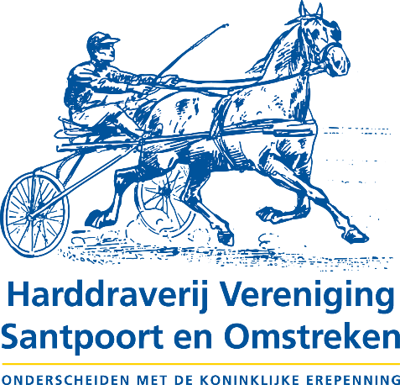
Doorlopende machtiging S€PA
Naam : Harddraverij Vereniging Santpoort en Omstreken.
Adres : Postbus 537
Postcode : 2070 AM Plaats : SANTPOORT-NOORD
Kenmerk machtiging :
Lidnummer : __________________
Door ondertekening van dit formulier geeft u toestemming aan Harddraverij Vereniging Santpoort en Omstreken doorlopende incasso-opdrachten te sturen naar uw bank om een bedrag van uw rekening af te schrijven wegens jaarlijkse contributie (en eventueel donatie) en uw bank om doorlopend een bedrag van uw rekening af te schrijven overeenkomstig de opdracht van Harddraverij Vereniging Santpoort en Omstreken.
Als u het niet eens bent met deze afschrijving kunt u deze altijd laten terugboeken. Neem hiervoor binnen acht weken na afschrijving contact op met uw bank. Vraag uw bank naar de voorwaarden.

Naam :

Adres :

Postcode : Woonplaats :

Lidnummer(indien bekend):

Telefoonnummer :

E-mailadres :

Rekeningnr. (IBAN) :

geeft toestemming aan Harddraverij Vereniging Santpoort en Omstreken middels incasso-opdracht van zijn/haar bankrekening af te doen schrijven een bedrag groot (s.v.p. aanvinken naar welk bedrag uw voorkeur uitgaat):

□ de jaarcontributie (jaarlijks vastgesteld door ALV, voor het jaar 2021 € 17,50)

□ de jaarcontributie + een donatie van € 5,--

□ de jaarcontributie + een donatie van € 10,--

□ de jaarcontributie + een donatie van een ander bedrag, namelijk €

De incasso van het bedrag zal jaarlijks eind juni/begin juli plaatsvinden.

Plaats : Handtekening:

Datum :

Ledenadministratie Harddraverij Vereniging Santpoort en Omstreken, Sportlaan 197 2082 XN SANTPOORT-ZUID
ledenadministratie@dorpsfeest-santpoort.nl

